Уважаемые коллеги!
В 2021 г. 22 февраля институту «Якутнипроалмаз» АК «АЛРОСА» (ПАО) исполняется 60 лет с момента организации и активной его научной и проектной деятельности. Предыдущая юбилейная дата в 2011 г. сопровождалась проведением научной конференции. Состоявшийся форум по отзывам ее участников, оставил заметный след в понимании проблем отработки беднотоварных месторождений полезных ископаемых, переработки руд, применение новых, ранее не используемых технических средств и технологий.
В настоящее время развитие горного дела характеризуется постоянным усложнением "традиционных" проблем горного производства - глубина карьеров стремится к 1000 м, глубина рудников, даже в экстремальных условиях, достигла 1 - 2 км, как следствие - высокая загазованность и газовыделение, усложнение процессов водоотведения и безопасности. Наблюдается устойчивая тенденция снижения содержания полезного ископаемого, приобретают особое значение вопросы выбора, эксплуатации и ремонта горнотранспортного оборудования. Мировая промышленность предлагает для производства горных работ системы дистанционного управления и роботизированные комплексы, активно развивается цифровизация горного производства, внедряются современные управленческие технологии. При этом рост затрат на добычу полезного ископаемого далеко не всегда компенсируется инновационными технологиями. Вопросы стратегии развития горной отрасли с учетом практической реализации перспективных нововведений приобретают особую значимость в период все возрастающей конкуренции среди участников рынка и порой не прогнозируемых вызовов внешней среды. Перечисленные проблемы относятся и к алмазодобывающей отрасли.
Приглашаем Вас принять участие в работе Международной научно-практической конференции: "Горнодобывающая промышленность в 21 веке: вызовы и реальность".
Целью данной конференции является ознакомление с техническими и технологическими проблемами, обсуждение результатов научных исследований и достижений в области горного производства.
Будем рады видеть Вас в числе участников конференции!

Организационный комитет

Сопредседатели:

Черепнов А.Н. – главный инженер АК «АЛРОСА» (ПАО)
(г. Мирный).
Герасимов Е.Н. – директор института «Якутнипроалмаз»
(г. Мирный).

Заместитель сопредседателя Оргкомитета:

Зырянов И.В. – заместитель директора по научной работе института «Якутнипроалмаз», д.т.н. (E-mail: ZyryanovIV@alrosa.ru моб. тел. 8-914-252-8369)

Члены Оргкомитета:

Балдан П. –ИГД, проф., д.т.н. (Монголия).
Барях А.А. – ПНИПУ, академик РАН, проф., д.т.н. (Пермь).
Буктуков Н.С. – ИГД, академик НАН РК, проф., д.т.н. (Казахстан).
Вержанский А.П. – НП «Горнопромышленники России», проф., д.т.н. (Москва).
Захаров В.Н. – ИПКОН РАН, чл.-корр. РАН, проф., д.т.н. (Москва).
Каплунов Д.Р. – ИПКОН РАН, чл.-корр. РАН, д.т.н. (Москва).
Карстен Д. – TUBAF, проф., д.т.н. (Германия).
Касымканова Х-К. М. – КазНУ, академик МАИН, проф., д.т.н. (Казахстан).
Кожогулов К.Ч. – ИФиМГП НАН КР, чл.-корр. НАН КР, проф., д.т.н. (Киргизия).
Корняков М.В. – Ректор ИРНИТУ, д.т.н. (Иркутск).
Курленя М.В. – ИГД СО РАН, академик РАН, д.т.н. (Новосибирск).
Лебедев М.П. – ЯНЦ СО РАН, чл.-корр. РАН, проф., д.т.н. (Якутск).
Малышев Ю.Н. – ГГМ РАН, академик РАН, проф., д.т.н. (Москва).
Николаев А.Н. – Ректор СВФУ, д.б.н. (Якутск).
Похиленко Н.П. – ИГМ СО РАН, академик РАН, проф., д.г.-м.н. (Новосибирск).
Рассказов И.Ю. – ИГД ДВО РАН, ТГУ, чл.-корр. РАН, проф., д.т.н. (Хабаровск).
Саййидкосимов С.С. – ТГТУ, академик МАНЭБ, проф., к.т.н. (Узбекистан).
Степук О.Г. – Генеральный конструктор ОАО «БелАЗ» (Беларусь).
Тошов Ж.Б. – Декан ТГТУ, д.т.н. (Узбекистан).
Трубецкой К.Н. – ИПКОН РАН, академик РАН, проф., д.т.н. (Москва).
Филиппов В.В. – президент АН РС(Я), чл.-корр. РАН, проф., д.т.н. (Якутск).
Хосе А. С. – Мадридский политехнический университет (UPM), проф. (Испания).
Чантурия В.А. – ИПКОН РАН, академик РАН, проф., д.т.н. (Москва).
Яковлев В.Л. – ИГД УрО РАН, академик АПН и АН PC (Я), член АГН РФ, чл.-корр. РАН, проф., д.т.н. (Екатеринбург).

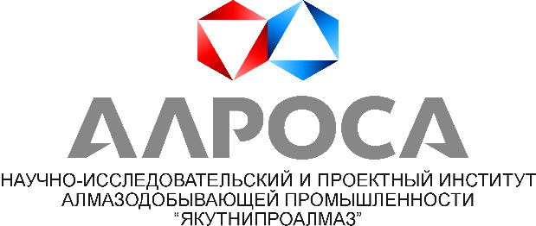
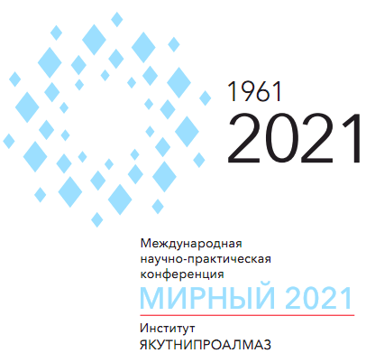

«ГОРНОДОБЫВАЮЩАЯ ПРОМЫШЛЕННОСТЬ В 21 ВЕКЕ: ВЫЗОВЫ И РЕАЛЬНОСТЬ»
(первое информационное письмо)

15 – 16 сентября 2021 г.

Российская Федерация
Республика Саха (Якутия)
г. Мирный

Тематика конференции

- Технологии подземной разработки рудных месторождений.
- Технологии открытой разработки рудных месторождений.
- Геомеханическое обеспечение горных работ.
- Горные машины и транспортные системы.
- Применение дистанционных и автоматизированных технологий при добыче полезных ископаемых.
- Обогащение и обогатительные процессы при переработке руд.
- Промышленная безопасность и охрана окружающей среды при производстве горных работ.

До начала конференции планируется выпуск сборника тезисов по направлениям.
По итогам конференции будет осуществлено издание сборника докладов её участников.
Оргкомитет оставляет за собой право отбора материалов для публикации.
В связи со сложной санитарно-эпидемиологической обстановкой в мае 2021 будет направлено второе письмо с информацией о формате проведения конференции (очное, заочное, в режиме онлайн).

Место проведение конференции

Российская Федерация, Республика Саха (Якутия),
г. Мирный, ул. Ленина 39.

День заезда – 14 сентября 2021.
15 сентября 2021 с 09:00 – регистрация участников конференции в фойе ДК «Алмаз».
15-16 сентября 2021 с 10:00 – работа конференции по секциям.

Контрольные сроки

Окончательные сроки приема:
– заявок и тезисов (объёмом 1 стр. машинописного текста форматом А4) до 01 июня;
– докладов не позднее 16 сентября,
приветствуется направление докладов до начала конференции на электронный адрес секретариата.

Рассылка письма-приглашения зарегистрированным участникам конференции на e-mail до 15.08.2021.

Правила оформления докладов

Доклад представляется в электронном виде: машинописным текстом в формате Word (шрифт «Times New Roman 12», на листах формата А4, междустрочный интервал – 1,5). Страницы должны быть пронумерованы. Таблицы, схемы, рисунки, формулы, графики предоставляются внутри основного текста проекта (документа формата DOC) или выносятся отдельными приложениями к проекту (в форматах DOC, XLS, PDF, JPG, TIFF), чертежи выполняются в виде приложения к докладу в AutoCad версия 2008 г. и выше. Для защиты доклада предоставляется презентация.
Титульный лист проекта должен содержать название проекта и сведения об авторах.

Внимание!
Рукописи, не оформленные должным образом, имеющие недостаточно высокий научный уровень или не отвечающие тематики конференции, могут быть не допущены Оргкомитетом к публичному обсуждению и опубликованию.
Для демонстрации материала предоставляется компьютер с мультимедийным проектором. При подготовке электронной презентации рекомендуется использовать программу MS PowerPoint.

Информация для контактов и переписки

АК «АЛРОСА» (ПАО)
Якутский научно-исследовательский и проектный институт алмазодобывающей промышленности «Якутнипроалмаз».
678174, Российская Федерация, Республика Саха (Якутия), г. Мирный, ул. Ленина 39.
факс: (4113) 3-19-92
E-mail: institute-yna@alrosa.ru
Сайт: www.ynalrosa.ru; www.alrosa.ru

Секретариат

Звонить с 09:00 до 20:00 по мирнинскому времени (UTC+09:00 Якутск):

Шалатова Ольга Николаевна
+7 (495) 916-70-14 добавочный 4-33-17
моб. 8-914-263-11-06
E-mail: ShalatovaON@alrosa.ru
Скряга Денис Петрович
+7 (495) 916-70-14 добавочный 4-17-55
моб. моб. 8-914-115-02-05.
E-mail: SkryagaDP@alrosa.ru

Заявка на участие*

Ф.И.О.
Ученое звание, степень
Должность
Место работы
Адрес организации
Телефон
Факс
E-mail
Буду участвовать в работе конференции (нужное выделить / подчеркнуть / обвести кружочком):
а) очно с визитом в г. Мирный
б) в режиме онлайн
в) заочно
а) с докладом
б) без доклада
В случае если очное участие напишите город из которого
планируется вылет:
Тематическое направление, в котором планируете принять участие:
Подпись дата

*заявку на участие в конференции и тезисы направлять на электронную почту секретариата.

